旭阳集团招聘简章

一、公司简介
旭阳集团1995年创立于河北省，总部设在北京，经过二十二年的发展，现已成为集焦炭、化工、贸易金融、科技、地产等业务板块协同发展的大型企业集团，年产值432亿元，拥有邢台、定州、唐山、沧州、平顶山等生产园区，四十家子公司和合资公司，现有员工6000余名。
旭阳集团年产焦炭1000万吨、化工品322万吨。连续9年位列“中国企业500强”，同时连续8年位列“中国化工企业50强”，“中国制造企业500强”和“河北百强企业”，是河北省重点培育的“千亿”级企业，同时为河北省“巨人计划”创业创新团队。在全球独立焦化及化工产品供应商中处于行业领先地位，营销和贸易网络遍及世界各地，产品市场涵盖华北、华东、华南和东北等国内主要区域，并出口至美国、英国、德国、韩国、东南亚等国家和地区。
旭阳集团坚持安全发展、绿色发展、低碳发展，大力开展节能减排，坚持科技研发和创新驱动，发展循环经济，坚持调整、挖潜、转型、升级战略，用先进制造的标准改造提升传统行业，实现设备智能+制造智能+运营智能，实现优质、高效、低耗、清洁、灵活、安全生产，即实现信息化、自动化、智能化、柔性化、生态化生产，致力将传统产业做出新的价值。

二、岗位需求
序号 | 专业类别 | 专业 | 需求岗位 | 学历要求
1 | 化工类 | 化学工程、化学工程与工艺、化学工程与技术、应用化工、应用化工技术、应用化学、工业催化、精细化学品生产技术、能源化学工程、石油化工生产技术 | 生产技术岗  工艺设计岗  研发岗  规划岗  市场研究岗 | 本科、硕士、博士
2 | 环保类 | 环境工程、安全工程 | 安环岗 | 本科、硕士
3 | 材料类 | 高分子材料与工程、材料化学、材料物理、无机非金属材料、复合材料与工程、材料成型及控制工程 | 研发岗  生产技术岗  市场研究岗 | 本科、硕士、博士
4 | 冶金类 | 冶金工程、金属材料工程、材料成型及控制工程、能源与动力工程 | 钢铁生产技术岗  钢铁生产管理岗 | 本科、硕士
5 | 机电及自动化类 | 自动化、控制理论与控制工程、工业自动化仪表、电气工程与智能控制、电气自动化、机电设备、机电一体化、机械电子工程、机械设计制造及其自动化、过程装备与控制工程 | 自动化岗位  设备管理岗  生产运行岗 | 本科、硕士
6 | 能源类 | 能源与动力工程、热工检测及控制、热能动力设备与应用、石油工程、油气储运工程、油气开采 | 生产运行岗 | 本科、硕士
7 | 营销类 | 国际经济与贸易、市场营销 | 营销岗 | 本科、硕士
8 | 金融经济类 | 金融学、金融工程、投资学、经济学、资产评估、产业经济学、贸易经济 | 金融岗  资本运作岗 | 本科、硕士
9 | 工程类 | 工程管理、工程造价、土木工程、建筑学、给水排水工程、供热通风与空调工程、房地产开发与管理、房地产经营管理、城市规划、景观设计 | 工程岗  设计岗  （房地产及工程公司） | 本科、硕士
10 | IT类 | 计算机科学与技术、软件工程、网络工程、电子信息工程、信息管理与信息系统、信息安全与保密管理 | IT岗 | 本科、硕士
11 | 财会类 | 财务管理、会计学、审计学 | 财务岗 | 本科、硕士
12 | 管理类 | 人力资源管理、工商管理、物流管理、心理学、哲学、历史学、公共事业管理 | 人力资源岗  总管理岗 | 本科、硕士
13 | 数学统计类 | 统计学、数学与应用数学、应用统计学、信息与计算科学、经济统计学 | 大数据岗 | 本科、硕士
14 | 语言传播类 | 商务英语、英语、汉语言文学、新闻学、编辑出版学 | 营销岗  企业文化岗 | 本科、硕士

三、工作城市
集团总部：北京
生产园区：邢台、定州、唐山、沧州、平顶山、汝阳
科技研发：北京、各生产园区研发中心
工程公司：石家庄
置 业：北京、涿州、定州、邢台、海南

四、福利待遇
- 薪资待遇：基本工资、奖金、各项津贴。
- 各类补助：通讯补助、午餐补助、交通补助。
- 员工福利：五险一金、带薪年假、年度体检。
- 特色福利：购房优惠、节日福利、结婚贺礼、生日蛋糕。
- 员工培训：入职封闭培训、技能培训鉴定、学历深造、轮岗实践师徒制、干部学院。
- 多彩活动：户外拓展、部门团建、旅游等。

五、简历投递方式
旭阳集团招聘公众号
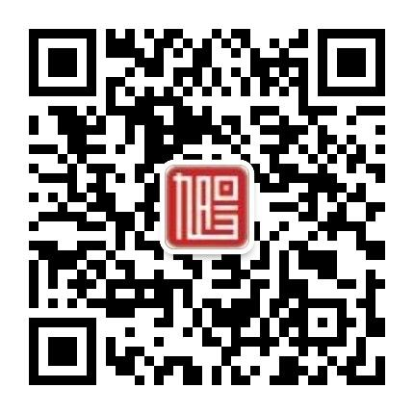

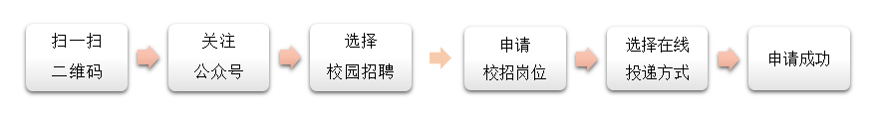

六、招聘流程
1、职位申请 2、笔试+面试 3、签约 4、体检 5、入职

七、联系我们：
序号 | 区域 | 邮 箱 | 办公室电话 | 地 址
1 | 北京 | zhourk@risun.com | 010-63701616  -3654 | 北京丰台区南四环西路188号总部基地  5区4号楼
2 | 邢台 | zhangff@risun.com | 0319-3939286 | 河北邢台县旭阳经济开发区东升大街888号
3 | 定州 | hbzhangsc01@risun.com | 0312-5533918 | 河北定州市军工路269号
4 | 唐山 | mengay@risun.com | 0315-4871173 | 河北乐亭经济技术开发区（姜各庄西海村）
5 | 沧州 | ningkf@risun.com | 0317-5607510 | 沧州渤海新区南疏港路北侧
6 | 平顶山 | wujr@risun.com | 0375-3361183 | 河南平顶山宝丰县煤炭循环经济产业园
7 | 置业  总部 | liujp@risun.com | 010-50916506 | 北京丰台区南四环西路188号总部基地  2区3号楼

旭阳集团
2018年9月

